Бөлімі: | 1А. Сандар мен цифрлар
Педагогтің аты-жөні:
Күні:
Сыныбы: | Қатысушылар саны: | Қатыспағандар саны:
Сабақтың тақырыбы: | 5 саны және цифры. 5 санының құрамы / Менің оқу құралдарым
Оқу бағдарламасына сәйкес оқу мақсаты | 1.1.1.2** біртаңбалы сандарды және10 санын оқу, жазу және салыстыру;  1.1.1.3** біртаңбалы сандардыңқұрамын анықтау;  1.3.3.1 сан сәулесінде белгіленгеннүктелердің бір-біріне қатыстыорналасуын анықтау.
Сабақтың мақсаты: | 5 саны және цифрымен танысасың.
Сабақтың барысы:
Уақыты | Педагогтің іс-әрекеті | Оқушының іс-әрекеті | Бағалау | Ресурстар
Қызығушылықты ояту  0-3 | Ынталандыру  Оқу құралдары туралы әңгімелерін жалғастырады.
4-6 | Өзектендіру.  «Доп лақтыру» әдісі.  Мұғалім допты бір оқушыға лақтырады. Допты қағып алған оқушыға тапсырмаұсынады. Мұғалім допты келесі оқушыға лақтырады. Ойын осылай бірнеше рет жалғасады.  - 2 саныныңқұрамын айт.  - 3 саныныңқұрамын айт.  - 4 саныныңқұрамын айт. | Оқушылар сандардың құрамын айтады. |  | «Доп лақтыру» әдісі.
7-10 | Мақсат қою (мәселелік жағдаят).  Тақтада фигуралар: үшбұрыш, әртүрлі төртбұрыштар және бесбұрыш.    –Таныс фигураларды ата. Бұрыштарының саны көп фигура қалай аталады? (Бесбұрыш.)  –Санау таяқшаларының көмегімен бесбұрыш құрастыр.  –Біз бүгін сабақта қандай санмен танысамыз? | Сұрақтарға жауап береді.  Мәселелік жағдаятты түсінеді. |  | Геометриялық фигуралар, санау таяқшалары.
Мағынаны тану  10-15 | Жаңаны ашу.  «Миға шабуыл» стратегиясы.  «Бес» санын қалай алуға болатынын түсіндір.  Дәптердегі №1 тапсырманы орындау ұсынылады.  5 цифры қалай жазылатынын анықтап қара (баспа негіздегі дәптердегі жазу). Мұғалім 5 цифрын тақтада жазып көрсетеді.  Оқулықтағы №1 тапсырмадағы суретке қара. Дәптерге орындауға болады.  Суретте нешеқарындаш бар? (5)  Неше қарындашты алды? (2)  Неше қарындаш қалды? (3)  5 – 2=3  Суретті сәйкес жазбамен біріктір.  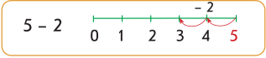  Әрбір тапсырманы осылай орындайды. | «Бес» санын қалай алуға болатынын сан сәулесін пайдаланып түсіндіреді.  Сан сәулесінде 4 санынан оң жаққа бір қадам жасадық.  Оқушылар 4 санын 1-ге арттырғаннан 5 саны алынады деп түсіндіреді.  Дәптердегі жазуды орындайды.  Оқушылар суретке сәйкес қосынды мен айырманы анықтайды. | Оқушылардың жұмысы «Шапалақтау» әдісі бойынша бағаланады. | Оқулық, дәптер.  «Миға шабуыл» стратегиясы.  Баспанегіздегіжұмыс дәптері
15-20 | Жаңаны қолдану  Оқулықтағы №2 тапсырма орындалады.  5 санының құрамын айтады.Мысалдарды орындайды.  2+3=5  3+2=5  5 – 3=2  5 – 2=3  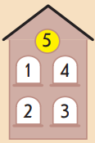 | Балалар түсіндіреді:  5 – бұл 4 және 1.  4 + 1 = 5  5 – бұл 1 және 4.  1 + 4 = 5 .  Осылай келесі мысалдарды жазады:  5 – 1 = 4  5 – 4 = 1  5 санының құрамын есте сақтайды. | Оқушылар тапсырманы орындау деңгейіне байланысты «Отшашу» әдісі арқылы өзін-өзі бағалайды. | Оқулық, дәптер.
20-25 | Оқып-үйренгенді меңгергенін тексеру  «Жұптас, ойлан, бөліс» әдісі.  Оқулықтағы №3 тапсырманы жұппен орындайды.  2+3=5  2+1+1+1=5  2+1+2=5  Бөлшектеп қосуды түсіндіреді.  Сандықкесіндіні пайдаланып, оны тексереді.  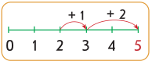  5 – 3=2  5 – 1 – 1– 1=2  5 – 2 – 1=2  Бөлшектеп азайтуды түсіндіреді. Сандық кесіндіні пайдаланып, оны тексереді.  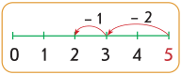  Бес санын қалай алуға болады?  Бес санын төрт қосылғыштың қосындысымен алуға болады ма?  Оқулықтағы №4 тапсырманы өз бетімен дәптеріне орындайды.  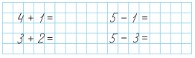  Мұғалім өзін-өзі тексеруге арналған эталон ұсынады. | Оқушылар жұптасып, ойлана отырып ойларымен бөліседі.  Оқушылар үш жағдай бойынша қосынды мен айырманың мәні бірдей болатынына көз жеткізеді.  Сандық кесіндіні пайдаланып, оны тексереді.  Оқушылар дәптеріне мысалдарды жазады, 5 санының құрамы бойынша біліміне сүйеніп немесе сандық кесіндіні пайдаланып есептеуді түсіндіредіБалалар есептеу мен жазбаның дұрыстығына талдау жасайды. | Мұғалім жұптық жұмыста белсенділік танытқан оқушыларды «Фигуралар» әдісі бойынша бағалайды.  Жұлдызша – «Жарайсың»,  Төртбұрыш–Жақсы,  Үшбұрыш – Талпын.. | Оқулық, дәптер.  «Жұптас, ойлан, бөліс» әдісі.
25-32 | Осыған дейін өтілген материалмен жұмыс.  Оқулықтағы №5 тапсырма топпен орындалады.  Стикерлерге 1,2,3,4,5цифрларын жазады.Топтағы әрбір оқушыға бір стикерден алуды ұсынады. Сандардың реті бойынша сапқа тұруды сұрайды. | Оқушылар сандардың реті бойынша сапқа тұрады.  Оқушылар 2-ден 5-ке дейінгі сандардың құрамын, қосу мен азайтудың компоненттерін атайды. | Эталон бойынша тексереді.
Рефлексия  32-35 | «Түсті карточкалар» әдісі.Оқушыларда екі карточка: көк және қызыл.  Мұғалім сабақ басында және аяғында қалаған карточкасын көрсетуді сұрайды, бұдан оқушының көңіл күйінің өзгерген, өзгермегенін білуге болады. | Оқушылар сабақ басында және аяғында қалаған карточкасын көрсетеді. |  | «Түсті карточкалар»әдісі.

Күні: 20.08.2024
Қысқа мерзімді жоспар Пәні: Ана тілі
Пән мұғалімі:
4-тоқсан
Мектеп:  Сыныбы __«1_» | Қатысушылар саны:23 Қатыспағандар саны____
Сабақтың тақырыбы | Отбасы
Бөлім | Менің отбасым
Оқу бағдарламасына сәйкес оқу мақсаттары | 1.1.7.1 сюжетті сурет бойынша шағын әңгіме құрау  1.2.6.1* мұғалімнің қолдауымен мәтіннің жанрын (жаңылтпаш, жұмбақ, мақал-мәтел, өлең, әңгіме, ертегі) ажырату  1.3.5.1 мұғалімнің қолдауымен сөз, сөйлем, мәтінді тексеру, қатені түзету;
Сабақтың мақсаты | - сюжетті сурет бойынша шағын әңгіме құрай алады;  -жанрын (жұмбақ, мақал-мәтел, өлең, әңгіме, ) ажыратады.  -сөздерді тексеру арқылы, қатені түзетеді;

Сабақтың барысы
Сабақ кезеңі/уақыт | Педагогтің іс-әрекеті | Оқушының іс-әрекеті | Бағалау | Ресурстар
Сабақтың басы  5 мин | Ұйымдастыру  Кіп-кішкентай баламыз,  Өсіп,өніп толамыз.  Күнге қарай талпынып,  Көкке қанат қағамыз.  Әлемдегі бар адамға,  Тек жақсылық тілейміз.  Сәлеметсіздер ме апайлар!  Сәлем,сәлем достар!  «Кім тапқыр?»  Онда әкем-анам тұрады,  Ата-әже бауырым.  Бәрі бірге қосылып,  Бір ұғымды құрады.  «Отбасы» деп атайды | Оқушылар бірге қайталап айтады.  Жұмбақтың шешуін табады. | Мадақтау сөзі:  Жарайсыңдар! | Интербелсенді тақта
Сабақтың ортасы  30 мин | -Олай болса, бүгінгі сабағымыздың тақырыбы: «Менің отбасым» деп аталады.  Мақсаты: - сюжетті сурет бойынша шағын әңгіме құрайсыңдар;  -жанрын (жұмбақ, мақал-мәтел, өлең, әңгіме, ) ажыратасыңдар;  -сөздерді тексеру арқылы, қатені түзетесіңдер.  Топтық жұмыс.  «Ойлан, топтас, ақылдас»  Тапсырма:Сюжетті сурет арқылы әңгіме құраңдар  1-топ: Сурет бойынша әңгімеле.  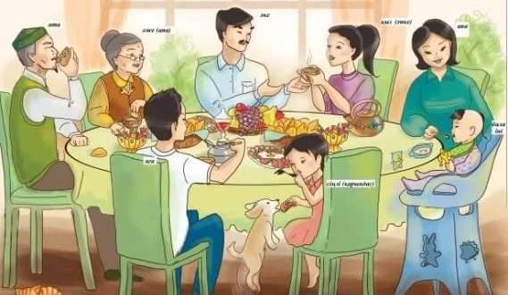  2-топ.  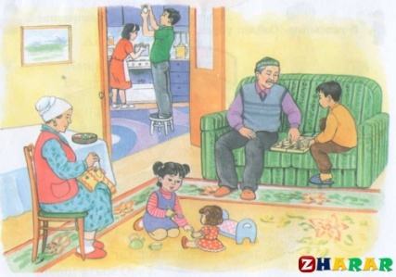  3-топ.  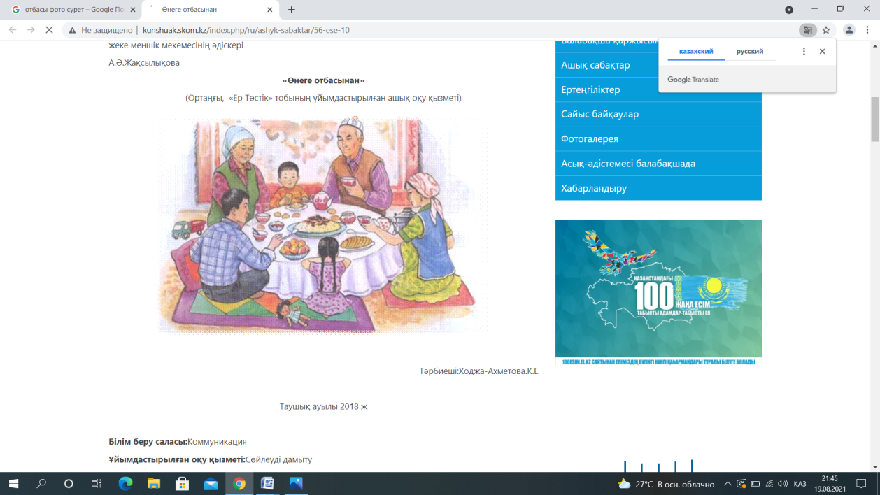  Жеке жұмыс .  Тапсырма:Жаңылтпашты жатқа айт.  Хакім хат ашып отыр.  Хат ашып, шатасып отыр  Жұптық жұмыс  Тапсырма: Қатені тапшы  Берілген сөздердің қатесін тап?  -ақа, немете, әпте, анасым, қарындаш, әше  Өзіңді тексер  -Ата, немере, әпке, анашым, қарындас, әже  Топтық жұмыс  Тапсырма:  Сурет бойынша әңгіме құраңдар.  2-топ:  Тапсырма: Өлең шумақтарын толықтыр.  Бір үйде біз нешеуміз?  Кел санайық екеуміз.  Бас бармағым — .........,  Балан үйрек — ...........,  Ортан терек — ..........,  Шылдыр шүмек — ........,  Кішкентай бөбек — ........  Біз үйде нешеуміз?  Біз үйде — бесеуміз.  Жауабы:  Бір үйде біз нешеуміз?  Кел санайық екеуміз.  Бас бармағым — атам,  Балан үйрек — апам,  Ортан терек — әкем,  Шылдыр шүмек — анам,  Кішкентай бөбек — мен.  Біз үйде нешеуміз?  Біз үйде — бесеуміз.  3-топ:  Тапсырма: мақал-мәтелді аяқта.  1. .............– баланың қорғаны. (Ата)  2. Отан- .......... басталады. (отбасынан)  Дескриптор:  -сурет арқылы әңгіме құрай алады;  -өлең шумақтарын табады;  -мақал-мәтелді жалғастырады; | Сурет бойынша әңгіме құрайды.  жаңылтпашты оқып, жатқа айтады.  Тапсырманы оқып, қатені табады.  .  Өлең шумақтарын толықтырады.  Мақал-мәтелді жалғасын табады. | 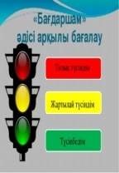  Мадақтау сөзі:  Тамаша !  Мадақтау сөзі:  керемет!, Тек алға! | Интербелсенді тақта
Сабақтың соңы  5 мин  Рефлексия  Үйге тапсырма | 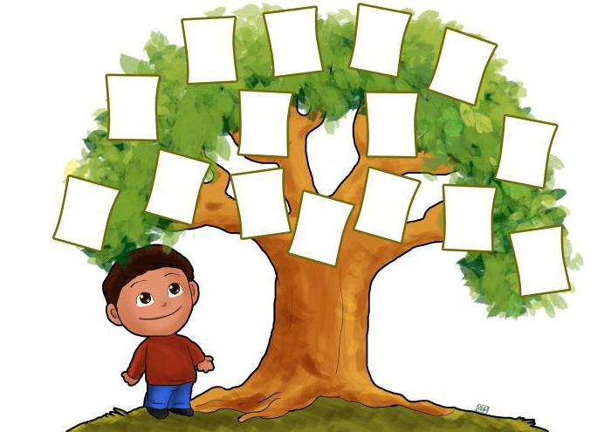  Мына ағаш сендерге таныс па?  Бұл ағаш жәй ғана емес,ол «Отбасы-бақыты» ағашы, яғни бүгінгі сабақтан алған әсерлерін айта отырып, жүрекшелерін жапсырады.  -Ендеше, біз дайындап әкелген жүрекшелерімізді «Отбасы ағашына» ілейік.  Үйге тапсырма:Отбасы туралы сурет салу, өлең жаттап келу. | «Отбасы-бақыты» ағашына жүрекшелерді іледі. |  | Интербелсенді тақта
Дифференциация – оқушыларға көбірек қолдау көрсетуді қалай жоспарлайсыз? Қабілеті жоғары оқушыларға қандай тапсырмалар қоюды жоспарлап отырсыз? | Саралау іріктелген тапсырмалар, нақты бір оқушыдан күтілетін нәтижелер, оқушыға дербес қолдау көрсету, оқу материалдары мен ресурстарын оқушылардың жеке қабілеттерін есепке ала отырып іріктеу түрінде болуы мүмкін.  Саралау уақытты ұтымды пайдалануды есепке ала отырып, сабақтың кез келген кезеңінде қолданылады.

